**Тема: *Розв’язування вправ. Самостійна робота***

***Опорний конспект***

***ПОВТОРИТИ***



***Розподільна властивість: д****ля будь-яких раціональних чисел*  ***a*,** ***b*** *і* ***с*** *справджується рівність:*

(***a*** + ***b***) ***с = ас + bс***

Заміна виразу (***a*** + ***b***) ***с*** на вираз ***ас + bс*** називають ***розкриттям дужок.***

-5 ⋅ (2*а* + 3*b*) = -10*а –* 15*b.*

Заміна виразу ***ас + bс*** на вираз (***a***  + ***b***) ***с*** називають ***винесенням спільного множника за дужки.***

3*а* – 9*а* + 2*а* = -4*а.*

-4 – коефіцієнт

***Подібні доданки*** – мають однакову буквену частину і відрізняються один від одного лише коефіцієнтами.

**Правило.** *Щоб звести подібні доданки, потрібно додати їх коефіцієнти і результат помножити на спільну буквену частину.*

4*а* – 5*b +* 3 – 2*а* – 3*b* = 2*а –* 8*b* + 3.

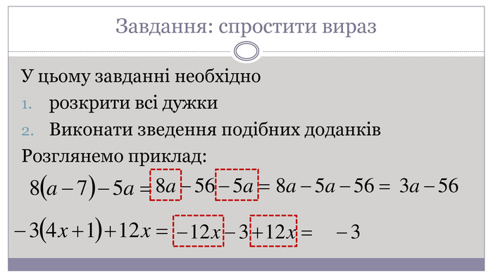

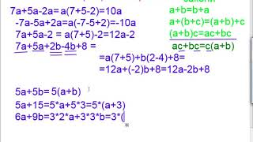

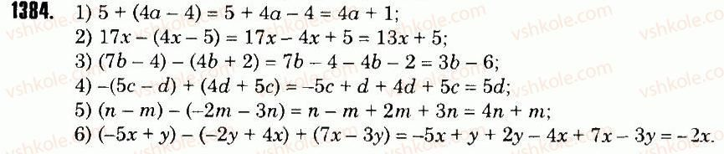

**Робота з підручником**

§ 30 ст. 235 (повторити)

**Робота з інтернет ресурсами**

[**https://youtu.be/pzJmLwQaVZw**](https://youtu.be/pzJmLwQaVZw)

**Домашнє завдання**

§ 30 ст. 234 (повторити)

*Виконати тест за посиланням*

[*https://vseosvita.ua/test/start/fsr091*](https://vseosvita.ua/test/start/fsr091)

*Виконувати з 08.00 до 20.00 з одного пристрою* **ТІЛЬКИ ОДИН РАЗ**, підписуватися своє прізвище та ім’я

Час на виконання 40 хв.